郑州大学毕业设计（项目报告）

题目： 慢时光小店
指导教师： 宰光军 职称： 讲师

学生姓名： 谷俊芳 学号： 20117740114
专业： 计算机科学与技术（软件测试方向）
院（系）： 软件学院
完成时间： 2015年05月17日

2015年05月18日
1 项目简介 3
1.1 项目介绍 3
1.2 项目开发目标 3
1.3 运行环境 3
1.4 开发环境 3
1.5 项目来源 3
2 项目总体设计 4
2.1 系统技术框架设计 4
2.1.1 系统架构 4
2.1.2 系统结构描述 4
2.2 功能模块设计 6
2.2.1 慢时光小店前台管理 6
2.2.2慢时光小店后台管理 6
2.3 系统数据库设计 7
2.3.1 实体及其关系 7
2.3.2 各个表结构描述 7
3 慢时光项目功能描述 9
3.1慢时光前台模块描述 9
3.1.1 前台页面 9
3.1.2 慢时光后台管理页面 14
4 项目技术总结 18
4.1 技术创新及特点 18
4.1.1 技术总结 18
4.1.2项目特色 18
4.2 个人收获与体会 18

项目简介

1.1 项目介绍
随着时代的发展，我们的生活节奏越来越快，互联网为人类提供很大程度说的便捷，电子商务迅猛发展，网络购物成为一种新的潮流。人们的生活节奏越来越快，不少人忘记停下来，享受生活，享受美好时光。为了能够在给用户提供一个购物平台的同时，也提供一个可以慢下来，享受生活的空间，慢时光小店就此诞生了。
“慢时光”是推崇慢生活的一个自媒体平台。它推崇自然、环保、健康的生活方式。倡导都市人放慢脚步，寻找自己内心的宁静。在生活中发现美好的事物，寻求生命中最深刻的幸福感。慢时光小店紧密贴近这一主题，在提供一些手工DIY商品的同时，也为用户提供了一系列的友情链接，让买家更好的享受美好时光，寻找内心的安宁。

1.2 项目开发目标
慢时光小店，尽可能多的为用户提供多种精致、健康的商品。在给用户提供一个安全、可靠的购物平台的同时，提供丰富的链接，让用户可以慢下来，去寻找内心的宁静，感受生活的美好。

1.3 运行环境
为了保证慢时光小店的正常运营，针对该系统的实际需要及客户要求，经过详细的调研和论证，制定了以下的软、硬件运行环境的建设方案。如表1.1，表1.2所示：
表1.1 硬件环境配置表
处理器： | 512M以上
内存： | 256M以上
硬盘： | 8GB以上
表1.2 软件环境配置表
操作系统： | Windows 7操作系统
浏览器： | Mozilla Firefox浏览器

1.4 开发环境
运行环境需求：
EditPlus_3.4.1.1123编辑器、Mozilla Firefox浏览器、WAMP集成安装环境，

1.5 项目来源
该项目是在大三下学期的图书管理系统的基础上不断修改完成的，此过程也离不开同学的帮助和指导老师的指导。

2 项目总体设计

2.1 系统技术框架设计

2.1.1 系统架构
该系统通过后台对数据库的操作控制前台页面的展示，运用目前比较流行的WAMP集成开发环境（Apache+Mysql/MariaDB+Perl/PHP/Python）。

2.1.2 系统结构描述
慢时光小店
前台管理
后台管理

丰富的友情链接

管理用户

管理商品分类

管理商品

管理订单

管理友情链接

用户登录、注册

查看商品详情

购买、提交订单

查看订单

操作订单

图2.1系统功能的整体架构

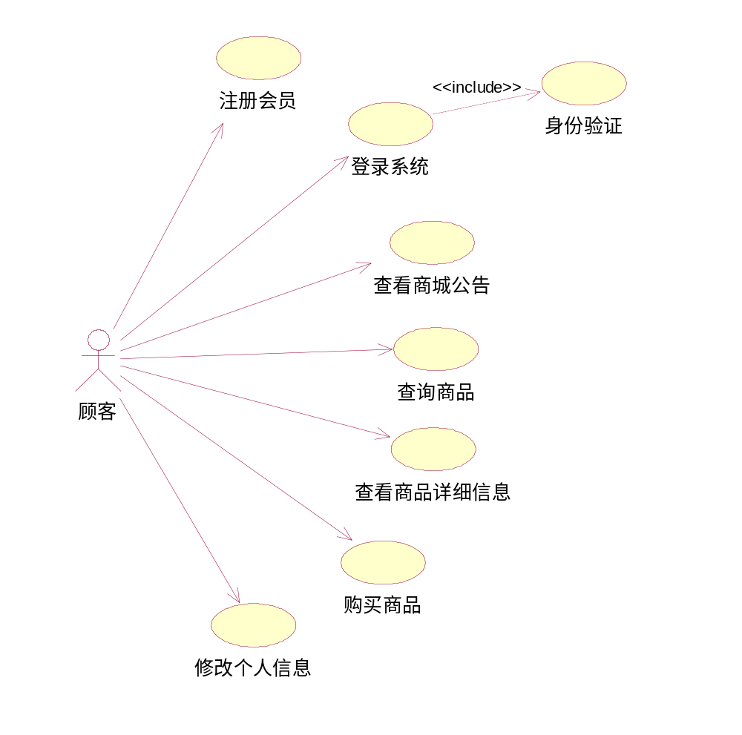
图2.2用户用例图

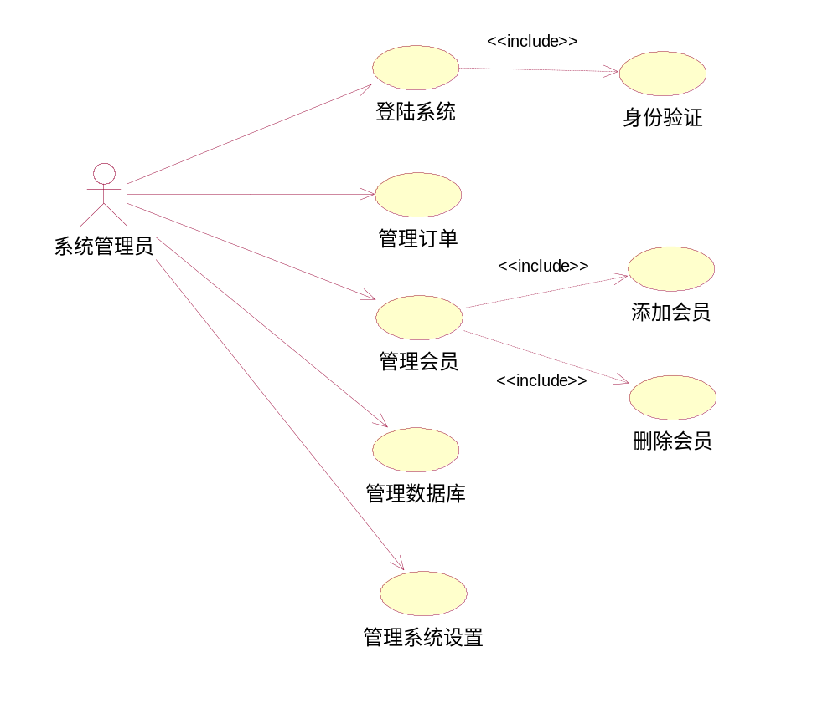
图2.3管理员用例图

2.2 功能模块设计

2.2.1 慢时光小店前台管理
前台是给展示给的，主要包括以下功能模块：用户注册、登录，浏览查看商品，可以提交订单购买商品，也可以查看自己的订单，操作订单（收货、评价、删除订单）。

2.2.2慢时光小店后台管理
主要包括以下功能模块：管理员管理用户（查看、添加、编辑、删除），管理员管理商品分类（查看、添加、编辑、删除），管理员管理商品查看、添加、编辑、删除），管理员管理订单（查看、编辑、删除），管理员管理友情链接（查看、添加、审核、修改、删除））。

2.3 系统数据库设计

2.3.1 实体及其关系
慢时光小店的数据库采用以Web-Base方式架构在网站主机上的MySQL的数据库管理工具PhpMyAdmin。数据库中有7张表，分别为用户表(user)、商品类别表 (type)、商品表 (goods)、订单表（oeders）、订单信息表 (detail)、评价表结构(pingjia)、友情链接表结构（link）。

2.3.2 各个表结构描述
表2.1 用户表结构（user）
序号 | 列名 | PK | FK | 属性 | 长度 | 备注
1 | id | Y |  | int | 11 | 该表的主键，唯一标示，自动增长
2 | vip |  |  | tinyint | 4 | 会员
3 | address |  |  | varchar | 256 | 地址
4 | name |  |  | varchar | 32 | 用户名称
5 | code |  |  | char | 6 | 验证码
6 | password |  |  | varchar | 32 | 密码
7 | ctime |  |  | varchar | 50 | 创建时间
8 | email |  |  | varchar | 10 | 用户邮箱
9 | statue |  |  | tinyint | 4 | 用户状态（允许登录、禁止登陆）

表2.2 商品类别表结构(type)
序号 | 列名 | PK | FK | 属性 | 长度 | 备注
1 | id | Y |  | int | 11 | 该表的主键，唯一标示，自动增长
2 | path |  |  | varchar | 255 | 二级分类和一级分类的层次关系
3 | name |  |  | varchar | 32 | 类别名称
4 | pid |  |  | int | 11 | 父id

表2.3 商品表结构(goods)
序号 | 列名 | PK | FK | 属性 | 长度 | 备注
1 | id | Y |  | int | 11 | 该表的主键，唯一标示，自动增长
2 | typeid |  |  | int | 11 | 类别表的id
3 | goods |  |  | varchar | 32 | 商品类别
4 | company |  |  | varchar | 50 | 厂家
5 | descr |  | Y | text |  | 商品描述
6 | price |  |  | decimal(6,2) |  | 商品价格
7 | pic |  |  | varchar | 100 | 商品图片
8 | statue |  |  | tinyint | 4 | 商品状态（新添加，销售中，已下架）
9 | store |  |  | int | 11 | 库存量
10 | clicknum |  |  | int | 11 | 商品被点击次数
11 | addtime |  |  | varchar | 32 | 商品添加时间

表2.4订单表结构（oeders）
序号 | 列名 | PK | FK | 属性 | 长度 | 备注
1 | id | Y |  | int | 11 | 该表的主键，唯一标示，自动增长
2 | uid |  |  | int | 11 | 用户id
3 | uname |  |  | varchar | 32 | 收货人
4 | address |  |  | varchar | 255 | 收货地址
5 | code |  |  | char | 6 | 邮编
6 | tel |  |  | varchar | 16 | 收货人电话
7 | addtime |  |  | varchar | 32 | 订单提交时间
8 | total |  |  |  |  | 购买数量
9 | statue |  |  | int | 11 | 订单状态

表2.5 订单信息表结构(detail)
序号 | 列名 | PK | FK | 属性 | 长度 | 备注
1 | id | Y |  | int | 11 | 该表的主键，唯一标示，自动增长
2 | orderid |  |  | int | 11 | 表的id
3 | goodsid |  |  | int | 15 | 商品id
4 | goodsname |  |  | varchar | 50 | 商品名称
5 | goodspic |  |  | varchar | 100 | 商品图片
6 | goodprice |  |  | decimal(10,2) |  | 商品价格
7 | goodsnum |  |  | int | 11 | 购买商品的数量

表2.6 评价表结构(pingjia)
序号 | 列名 | PK | FK | 属性 | 长度 | 备注
1 | id | Y |  | int | 11 | 该表的主键，唯一标示，自动增长
2 | gid |  |  | int | 11 | 商品id
3 | uid |  |  | int | 50 | 用户id
4 | descr |  | Y | text |  | 用户评价

表2.7友情链接表结构（link）
序号 | 列名 | PK | FK | 属性 | 长度 | 备注
1 | id | Y |  | int | 11 | 该表的主键，唯一标示，自动增长
2 | name |  |  | varchar | 32 | 友情链接名称
3 | state |  |  | tinyint | 4 | 用户组名称
4 | address |  |  | varchar | 64 | 友情链接地址
5 | pic |  |  | varchar | 255 | 友情图片

3 慢时光项目功能描述

3.1慢时光前台模块描述

3.1.1 前台页面
前台首页，用户首次进入慢时光看到的页面（如图3.1），可以注册（如图3.2）、登录（如图3.3）慢时光小店。可以浏览商品,也可以搜索商品（如图3.4）,可以查看商品详情（如图3.5），进行购买加入购车（如图3.6），也可以选择清空购物车或者继续购买物品。选择结算进入填写订单页面（如图3.7），也可以查看订单（如图3.8），在慢时光小店发货之后可以进行确认收货（如图3.9（1））、评价（如图3.9（2））、删除订单的操作。在为用户提供购物平台的同时在网站的右上部分添加了丰富的友情链接，希望能够丰富用户的生活。
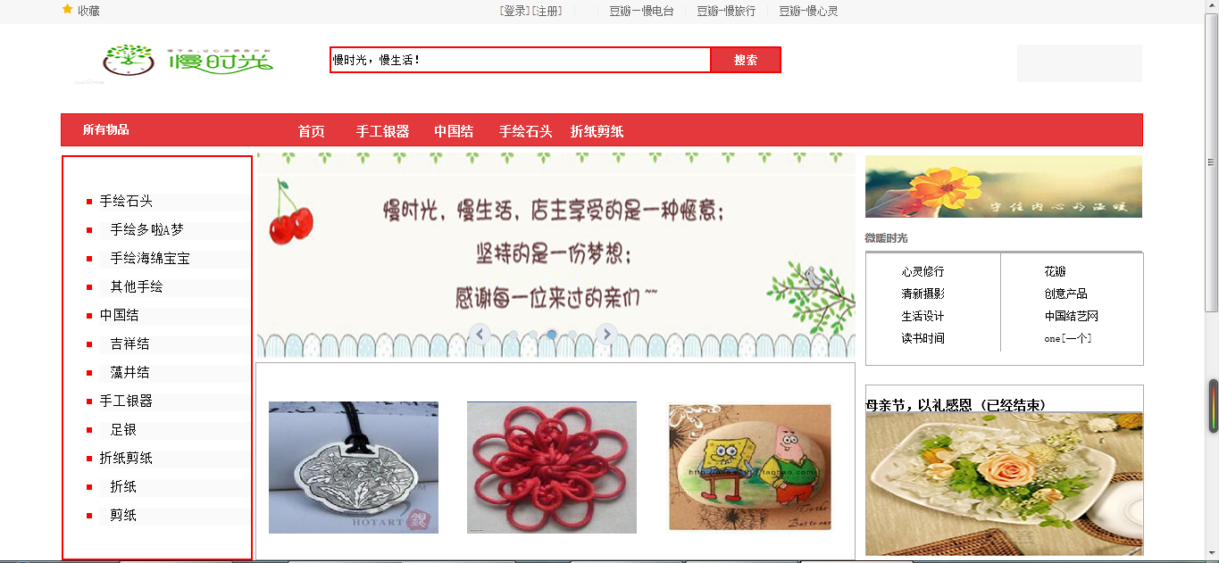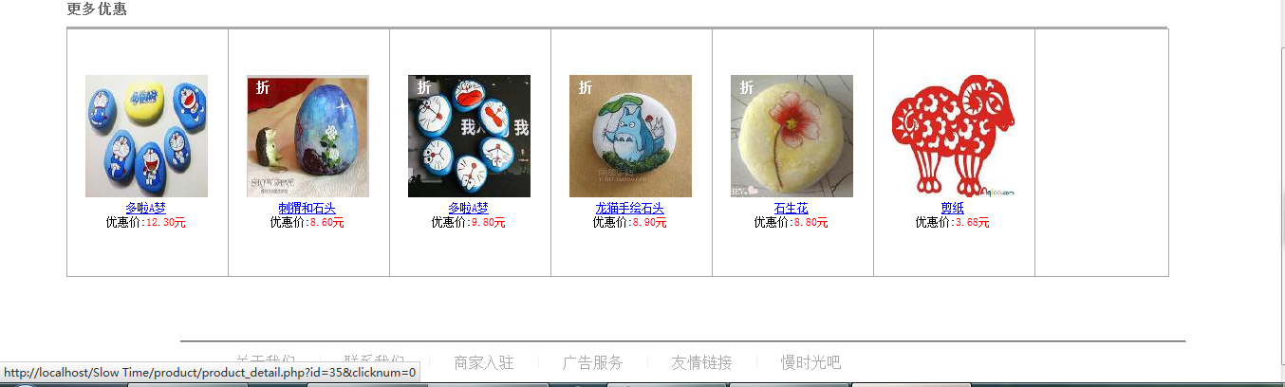

图3.1 前台首页index.php 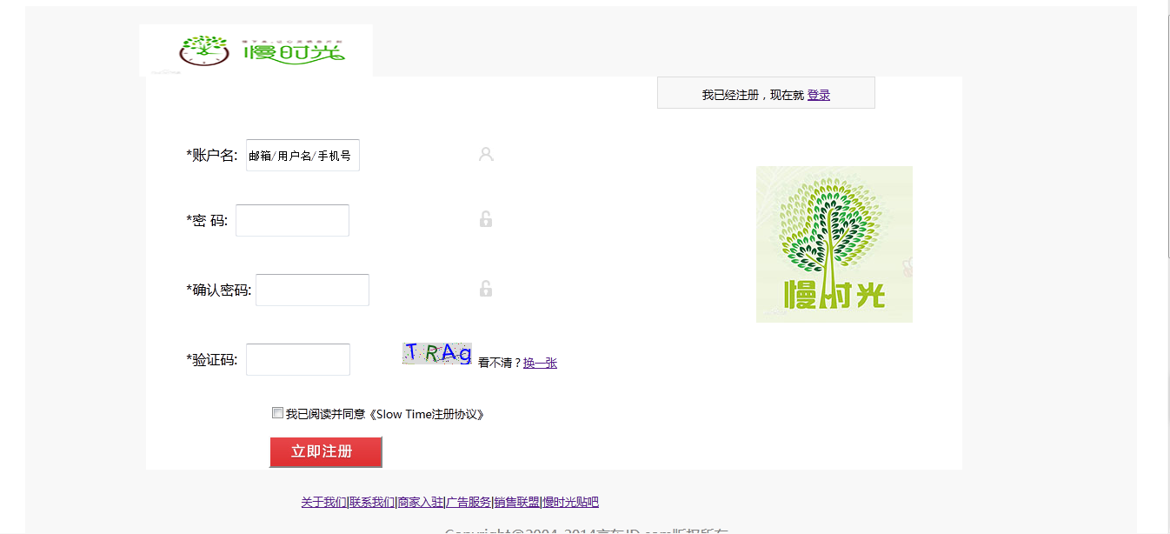

图 3.2注册页面register.php 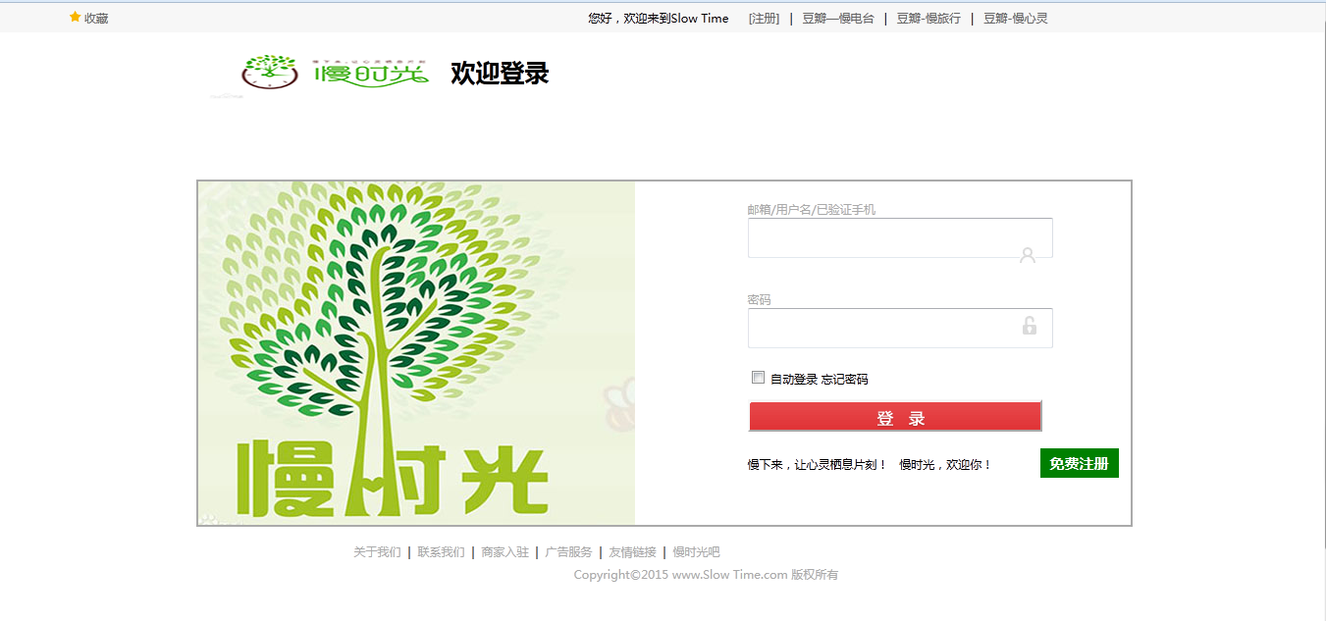
图 3.3登录页面login.php 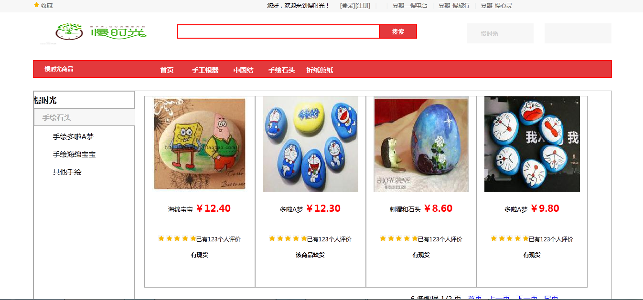图 3.4查询页面chanpin.php
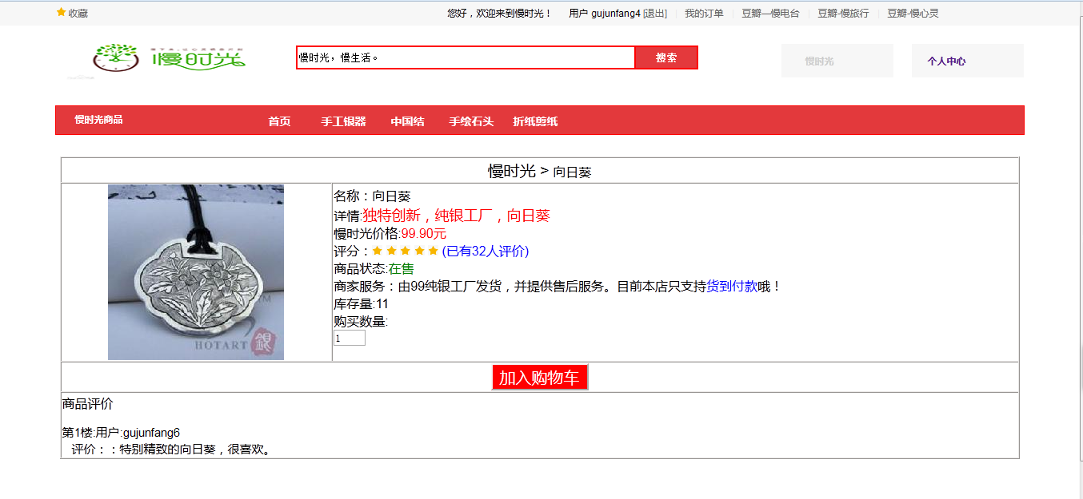
图3.5详情页面（1）product_detail.php 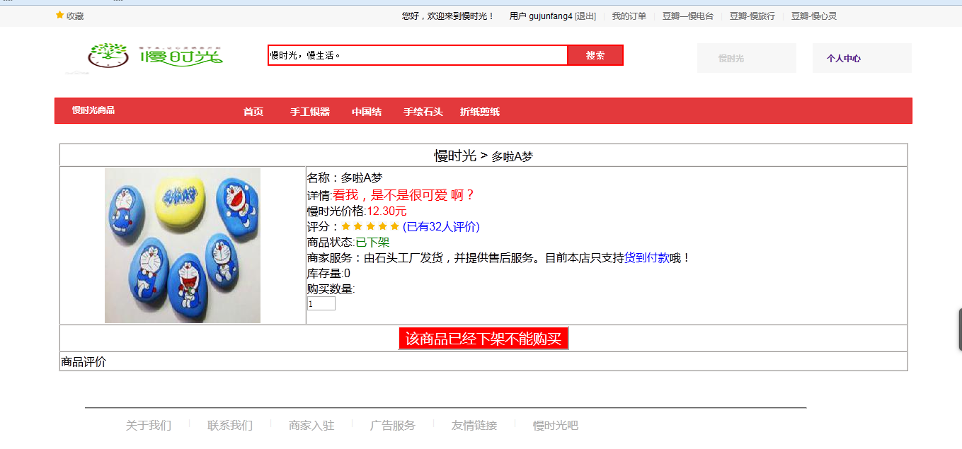
图3.5详情页面（2）product_detail.php 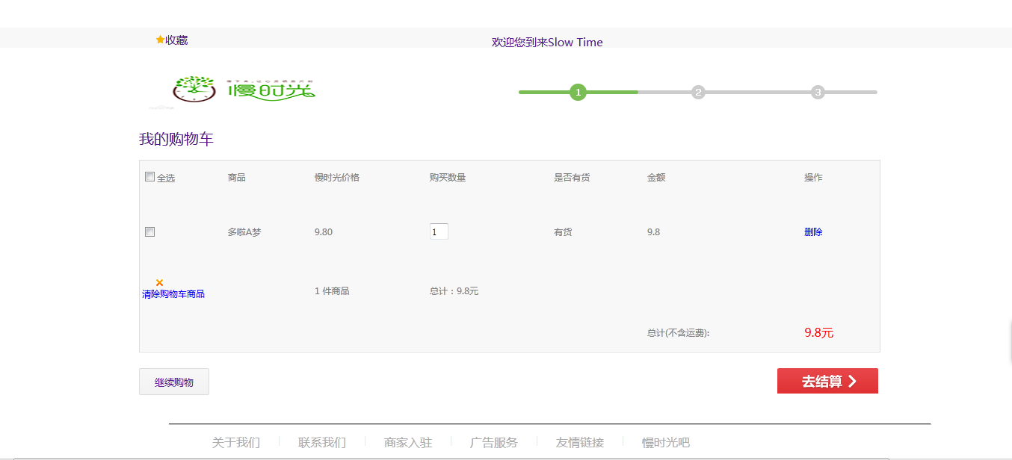图3.6购物车页面shopCar.php
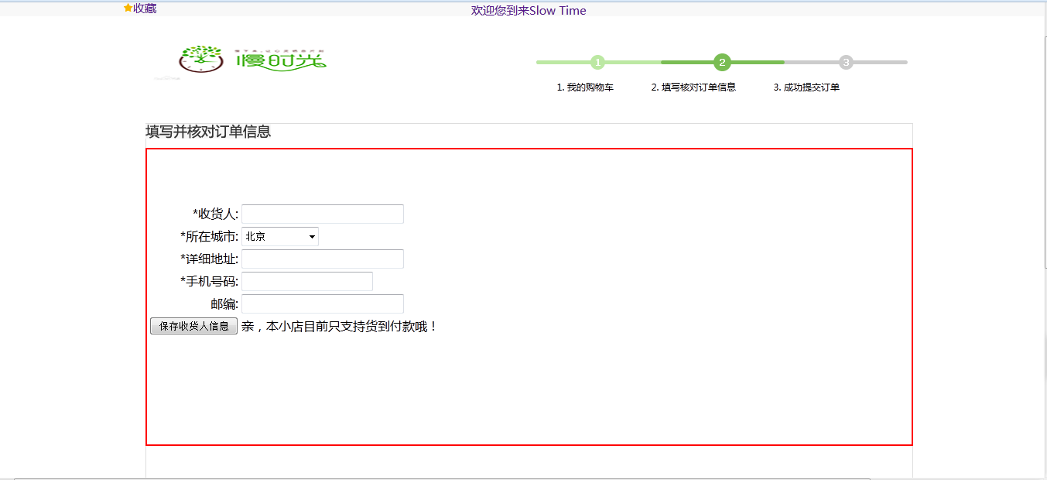
图3.7 填写订单信息页面menu_address.php 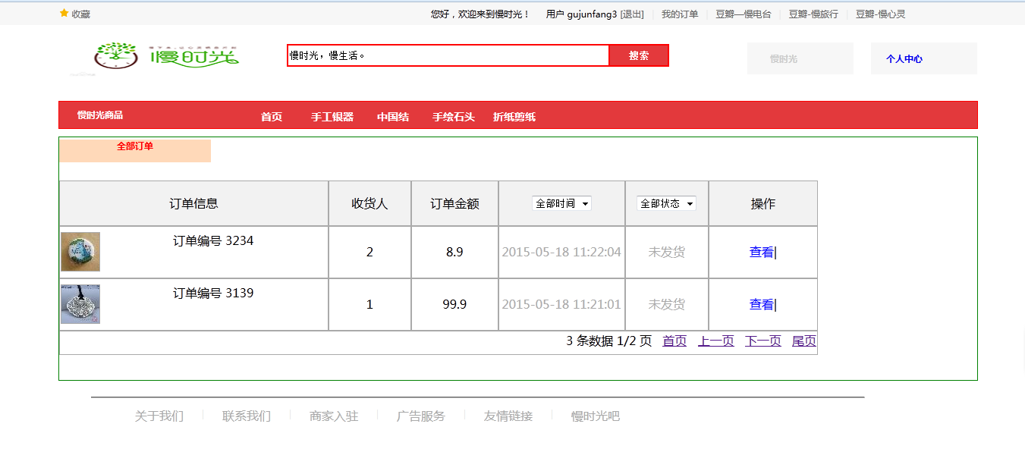图3.8订单页面order.php 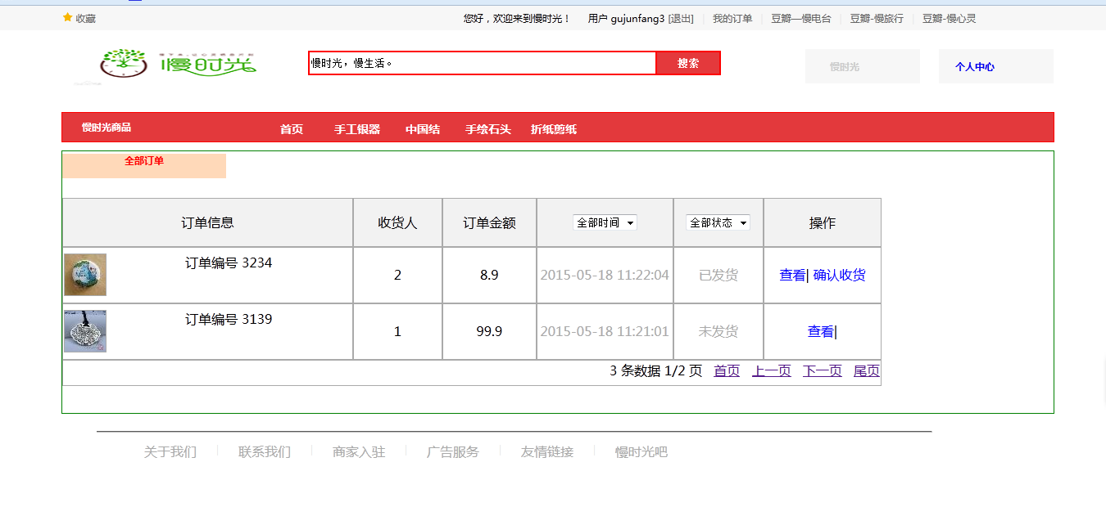图3.9（1）确认收货页面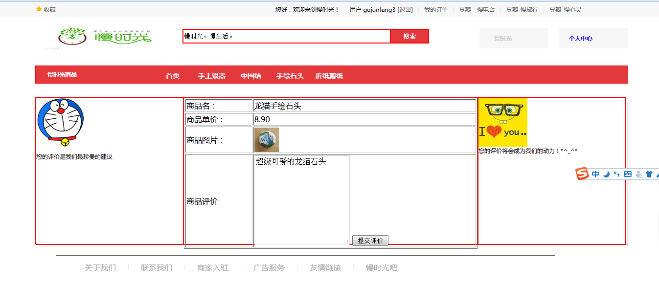图3.9（2）评价页面ping.php

3.1.2 慢时光后台管理页面
admin管理员进入后台登录页面进行登录 (如图3.10)，可以进行用户管理、分类管理、商品管理、订单管理、友情链接管理。其中，用户管理又包括添加用户（如图3.11）和浏览用户，可以对用户信息进行编辑和删除（如图3.12），分类管理包括添加分类（如图3.13）和浏览分类，可以浏览分类（如图3.13）、添加子分类（如图3.15）或者删除该分类，商品管理又分为添加商品（如图3.16）和浏览商品，可以浏览商品（如图3.17）和编辑商品（如图3.18），订单管理页面（如图3.19），修改订单状态页面（如图3.20），友情链接管理页面（如图3.21）。
图 3.10管理员登录页面index.php

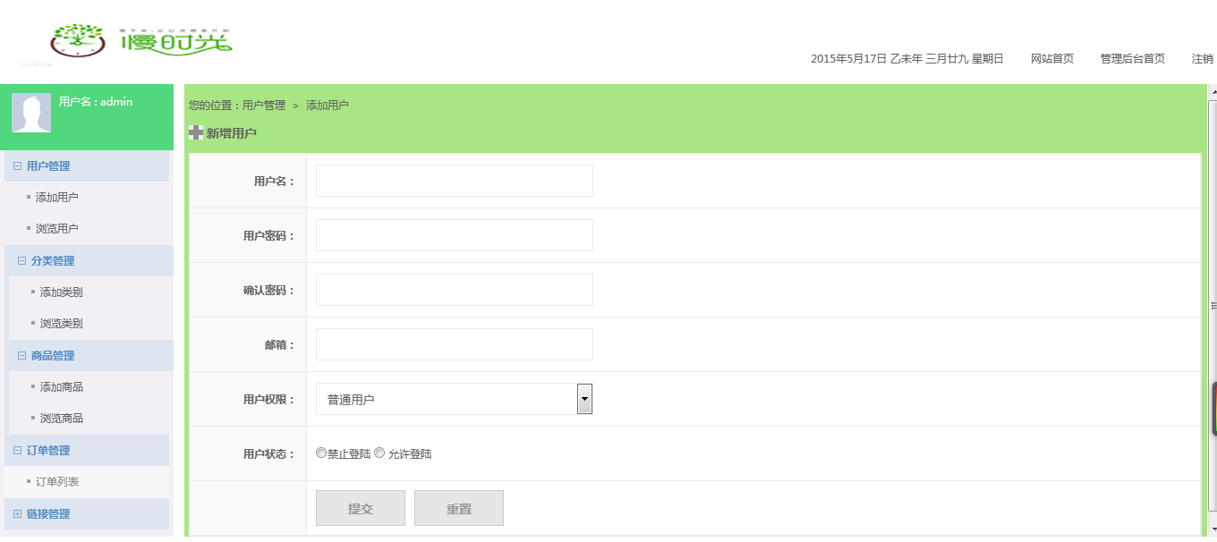
图3.11添加用户页面
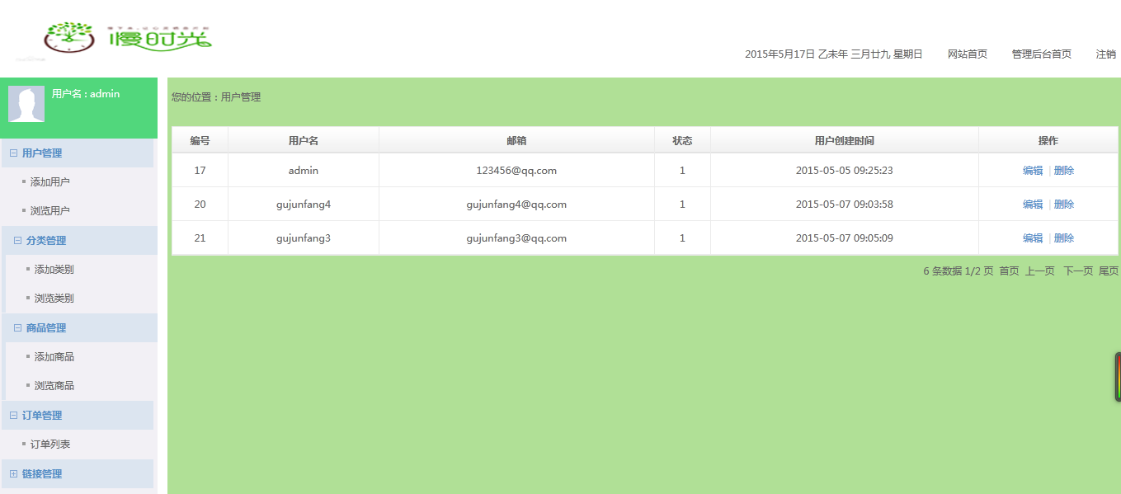
图3.12浏览用户信息页面
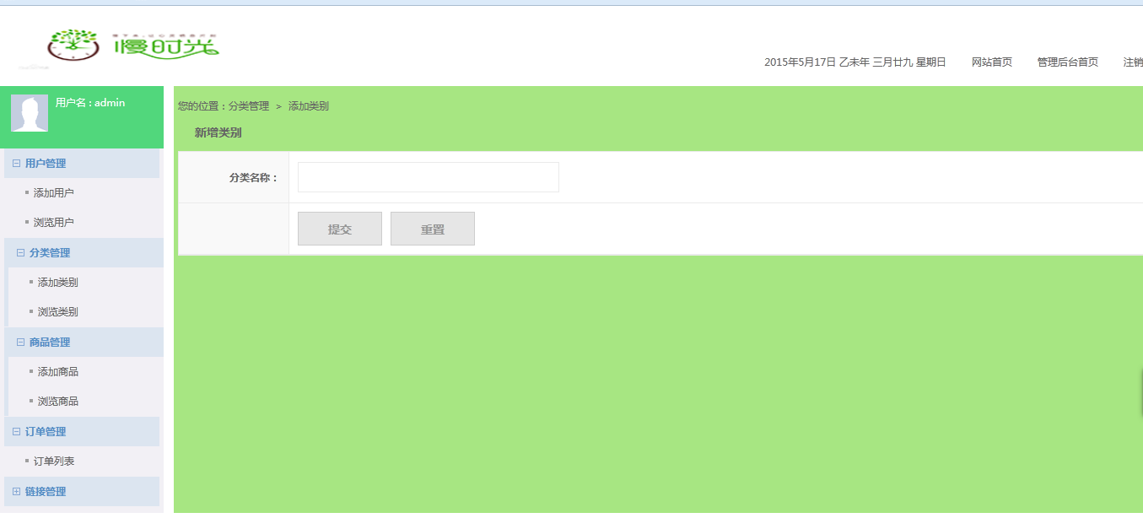图3.13添加分类页面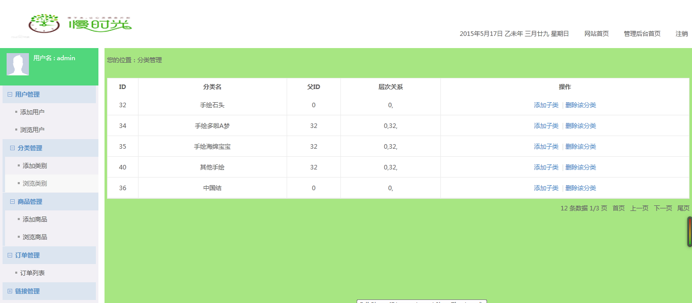
图3.14浏览分类页面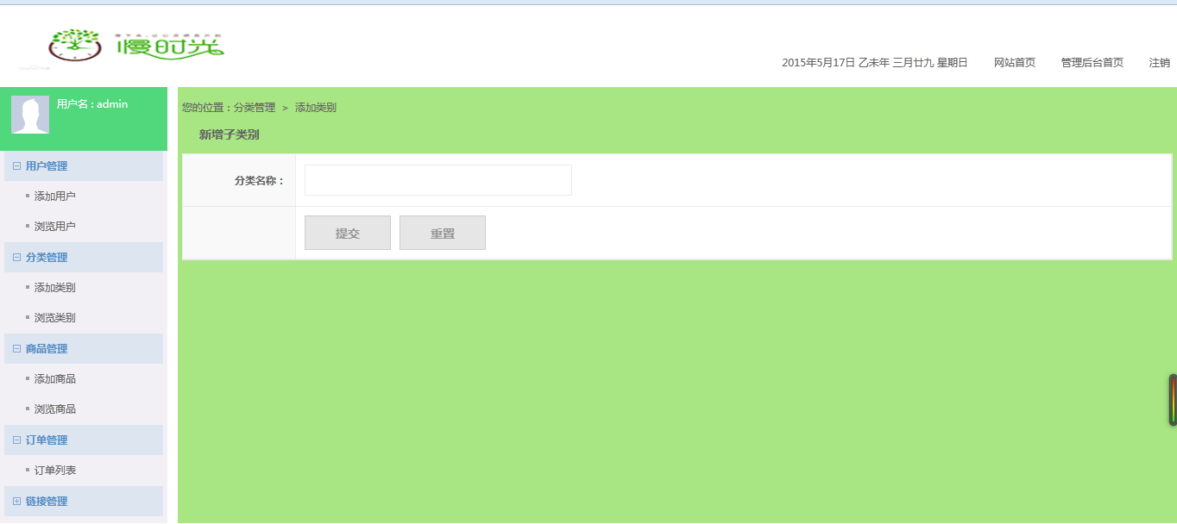图3.15浏览子分类页面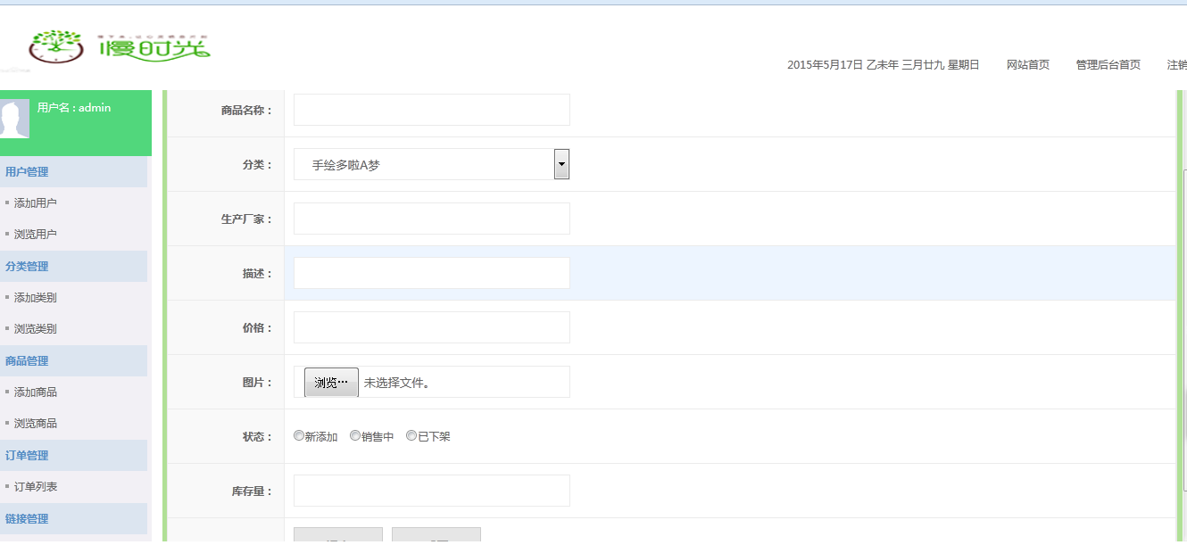图3.16添加商品页面
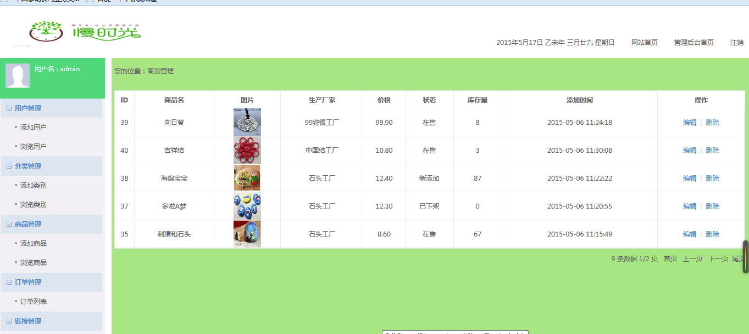图3.17浏览商品页面
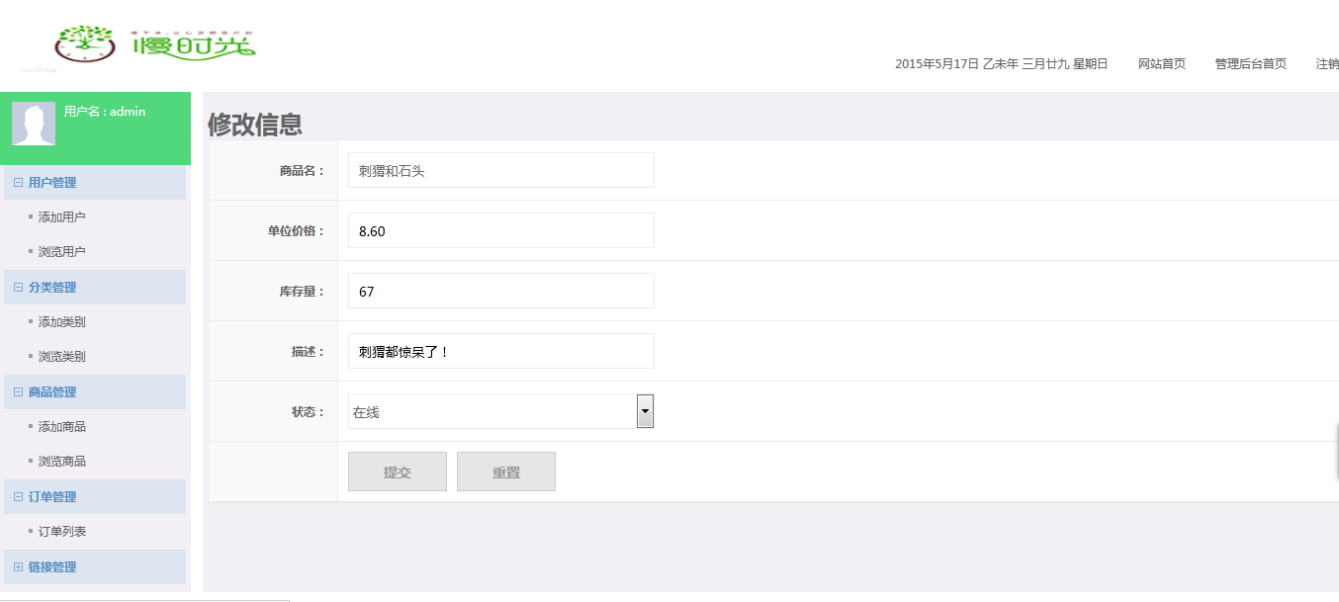
图3.18编辑商品信息页面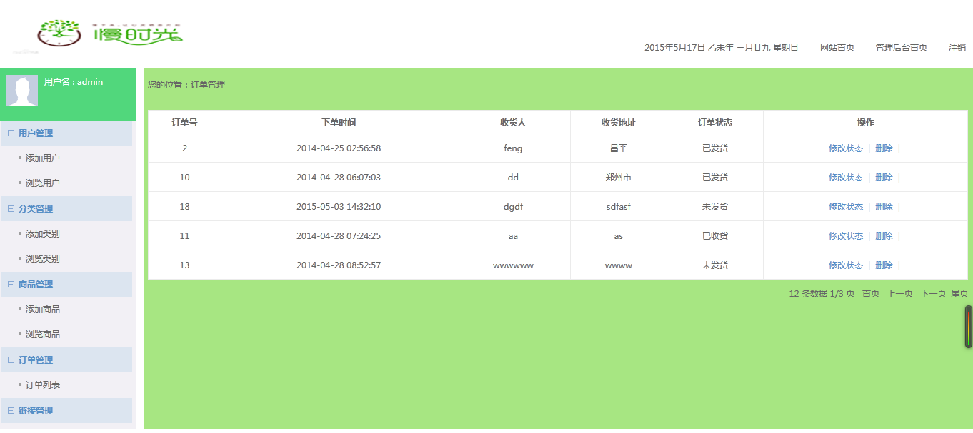图3.19订单管理页面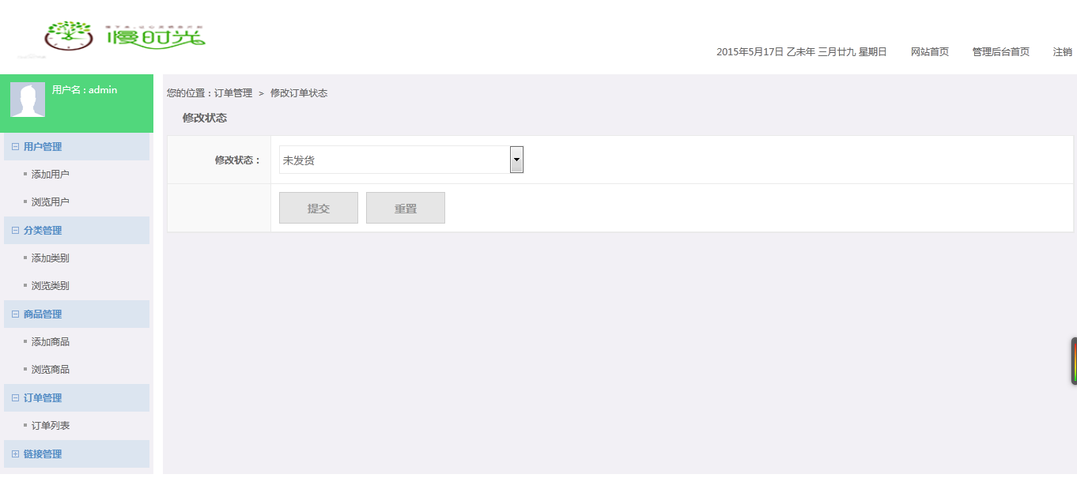
图3.20修改订单状态页面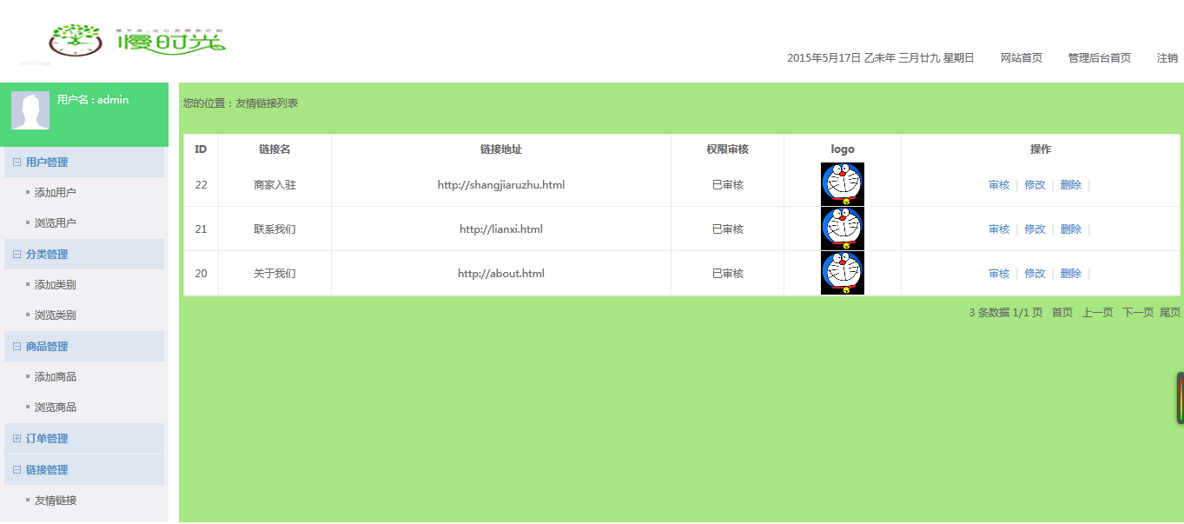图3.21友情链接管理页面

4 项目技术总结

4.1 技术创新及特点

4.1.1 技术总结
PHP，一种通用的开源脚本语言，是服务器端的、跨平台的、HTML嵌入式的脚本语言，是动态网页的一种，可以同时运行在Linux、UNIX和Windows上。也可以嵌入到HTML页面中。PHP还可以执行编译后代码，编译可以达到加密和优化代码运行，使代码运行更快。它支持MySQL、Oracle、Sybase、ODBC等多种数据库。
MySQL是一个关系型数据库管理系统，是当前最流行的开放源代码数据库，具有跨平台性，是一个高性能的、多线程的、多用户的、建立在客户-服务器结构上的RDBMS。MySQL分为社区版和商业版两种，因为其体积小、速度快、总体拥有成本低，被一些中小型网站所使用。

4.1.2项目特色
作为一个购物网站，首先最重要的是要了解目前人们的生活状态，了解用户的需要、完整购物的流程。慢时光小店为用户提供了舒适的购物平台，拥有丰富的商品类别和丰富的友情链接。对于追求平静，安宁生活的人们来说，是一个不错的选择。

4.2 个人收获与体会
通过该项目的设计与实现，我感受到自己在编程方面的欠缺，有时，遇到问题不能自行解决，需要向网络或者同学寻求帮助。完成整个项目，我对整个php语言以及购物流程都有了更深刻的了解。认识到不同语言之间的相通性，了解到了购物流程的细致性，也感受到了现代人类在快速发展的时代中，对于慢时光的追逐，目前的慢时光小店可能在商品的类别上还不占什么优势，在用户体验方面考虑的还有欠缺，也许应该在给用户提供一个可以交流的平台，让提出自己想要那些东西，或者给慢时光小店提一些意见和建议，让慢时光小店能够更好的满足大家的需求。我会继续努力……

